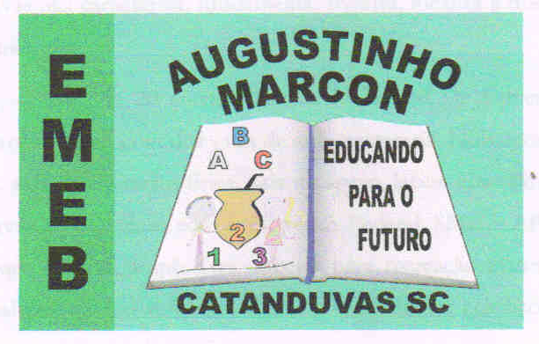 | Escola Municipal de Educação Básica Augustinho Marcon.  Catanduvas, junho/julho de 2021.  Diretora: Tatiana Bittencourt Menegat.  Assessora Técnica Pedagógica: Maristela Apª. Borella Baraúna.  Assessora Técnica Administrativa: Margarete Petter Dutra.  Professor: Rafael Munaretto  Aluno(a):_____________________________________________  Disciplina: Educação Física  Turma: 3º ano

AULA 19 REMOTA – 28/06 A 02/07.

BATATA QUENTE
MATERIAL: UMA BOLA E UM OBJETO QUE TENHA SOM (APARELHO DE SOM, CELULAR).
OBJETIVO: AGILIDADE, PERCEPÇÃO AUDITIVA, RITMO.
DESENVOLVIMENTO: BATATA QUENTE É UMA BRINCADEIRA DIVERTIDA PARA FAZER EM FAMÍLIA. A DICA PARA BRINCAR EM LOCAL FECHADO, MAS TAMBÉM PODE SER EM ÁREA LIVRE. SEM LIMITES DE PARTICIPANTES. O PARTICIPANTE MAIS VELHO INICIA CONTROLANDO O SOM (MÚSICA). ELE DEVERÁ PARAR A MÚSICA DE VEZ EM QUANDO. ENQUANTO A CANÇÃO ESTIVER TOCANDO, TODOS VÃO PASSAR DE MÃO EM MÃO NO RITMO DE PREFERÊNCIA MÚSICA MAIS LENTA. ASSIM QUE A MÚSICA PARAR, AQUELE QUE ESTIVER COM A BATATA QUENTE (BOLA) NA MÃO TERÁ QUE IMITAR UMA PROFISSÃO EXEMPLO: BOMBEIRO, DENTISTA, MANICURE E ASSIM POR DIANTE. QUEM DETERMINA A PROFISSÃO É QUE ESTÁ NO APARELHO DE SOM. QUEM PERDEU (FICOU COM A BATATA QUENTE) (BOLA) NA MÃO VAI COMANDAR O APARELHO DE SOM E REPETIR A BRINCADEIRA, ASSIM PODERÃO BRINCAR E SE DIVERTIR.

